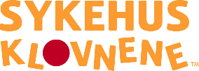
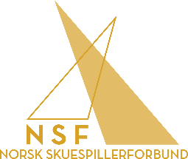
Historisk avtale
Norsk Skuespillerforbund (NSF) og Stiftelsen Sykehusklovnene har inngått en historisk tariffavtale i forbindelse med at 39 profesjonelle skuespillere nå blir fast ansatt fra 1. januar 2026. Avtalen er den første i sitt slag i Norge, og vil fungere som grunnmuren for et arbeid som dokumentert styrker helse, trygghet og livskvalitet for barn på sykehus.
– Dette er en særegen tariffavtale, fordi scenen vår ligger inne på 20 sykehus over hele landet. Skuespillerne våre jobber i tett samarbeid med helsepersonell, og det stiller helt spesielle krav til profesjonalitet og trygghet, sier daglig leder i Sykehusklovnene, Ellen Arnstad.
– Vi ser frem til å være en tydelig arbeidsgiver for scenekunstnere som utfører et helt unikt arbeid i helsevesenet. Klovneriet er en kunstart med røtter tilbake til antikken, og i vår tid er det blitt et av landets mest virkningsfulle omsorgsverktøy, fortsetter Arnstad.
– Sykehusklovnene gjør noe helt spesielt: De bringer lysglimt og trygghet inn der det er frykt og uro. Det arbeidet fortjener både faste rammer og faste stillinger, sier forbundsleder i Norsk Skuespillerforbund, Per Emil Grimstad.
– Når en ideell organisasjon tar et tydelig arbeidsgiveransvar og gir faste ansettelser til kunstnere som jobber i frontlinjen av omsorg, er det ikke bare riktig – det er en milepæl. Avtalen sikrer profesjonelle kunstnere trygge rammer, og den legger et sterkere fundament under et arbeid som betyr alt for barna.

Et arbeid med dokumentert helseeffekt
Sykehusklovnene består i alt av 50 profesjonelle skuespillere som møter barn og unge i alderen 0–18 år uavhengig av diagnose, enten de er innlagt på sykehus eller får behandling hjemme. Bare i 2024 gjennomførte Sykehusklovnene:
- 35 578 pasientmøter
- 523 hjemmebesøk i palliative forløp
- over 1500 sykehusdager
Deres innsats er grundig dokumentert: En kvalitetsstudie ved Oslo universitetssykehus viser at sykehusklovnenes tilstedeværelse reduserer behovet for tvang betydelig. Barn opplever mer mestring og mindre angst, og prosedyrene går raskere og mer skånsomt.
Dette er også bakgrunnen for at Norsk Skuespillerforbund i sitt høringssvar til Statsbudsjettet for 2026 ber Stortinget etablere en fast budsjettpost som sikrer Sykehusklovnenes arbeid.

– Kultur er helse og kultur er omsorg. Sykehusklovnene er et av landets beste bevis på det, og viser dette i praksis hver eneste dag, sier Per Emil Grimstad.
– Forskning viser at deres arbeid reduserer tvang og traumer i helsevesenet. Det er vanskelig å tenke seg en tydeligere illustrasjon av hvilken samfunnsverdi kunst og kultur kan ha. Derfor ønsker vi å jobbe for at Sykehusklovnene kommer inn på statsbudsjettet – dette arbeidet er alt for viktig til å være avhengig av tilfeldige gaver og sponsorer, sier Grimstad.
– Vi er veldig glade for støtten fra Norsk Skuespillerforbund i vårt unike arbeid som kombinerer kultur, kunst og helse. Sykehusklovnene jobber i barnets perspektiv, samtidig som vi skaper etterlengtede pusterom for pårørende, søsken og helsepersonell, fortsetter Ellen Arnstad.
Både Grimstad og Arnstad understreker at dette også er en viktig dag for norsk scenekunst.
De ser begge fram til at scenekunstnerne, som i tillegg til sin skuespillerutdanning har gjennomført en egen opplæring over halvannet år for å bli nettopp sykehusklovner, kan få gode arbeidsvilkår som fast ansatte.
– Det er ikke hver dag en kulturorganisasjon ansetter så mange profesjonelle skuespillere, så dette er en historisk dag! Vi får ikke fast statlig støtte og er avhengig av gaver fra private givere og næringslivet, ikke minst nå når vi skal ansatte så mange dyktige scenekunstnere, avslutter daglig leder i Sykehusklovnene, Ellen Arnstad.
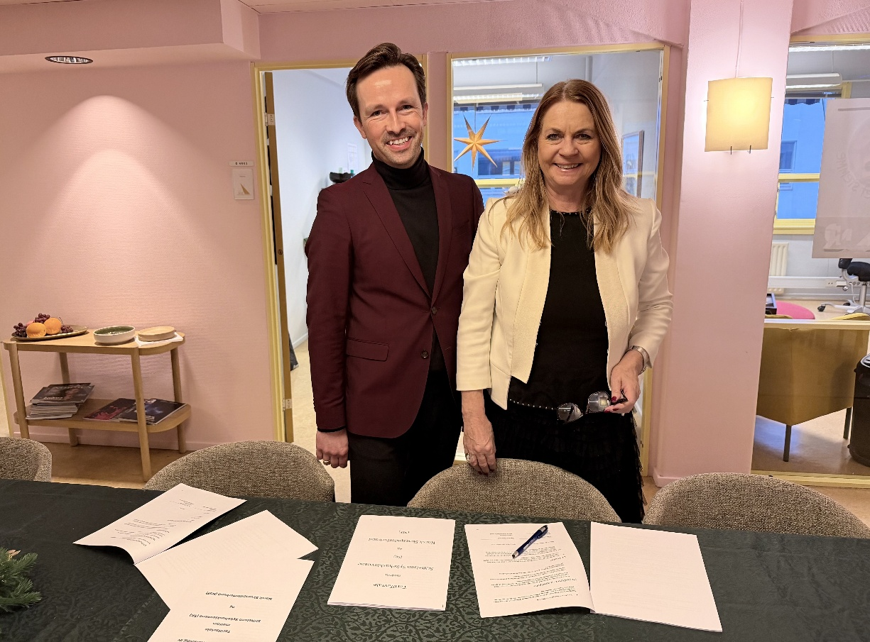
Ellen Arnstad, daglig leder i Sykehusklovnene, og Per Emil Grimstad, forbundsleder i Norsk Skuespillerforbund, signerer tariffavtalen hos Norsk skuespillerforbund fredag 5.12.2025
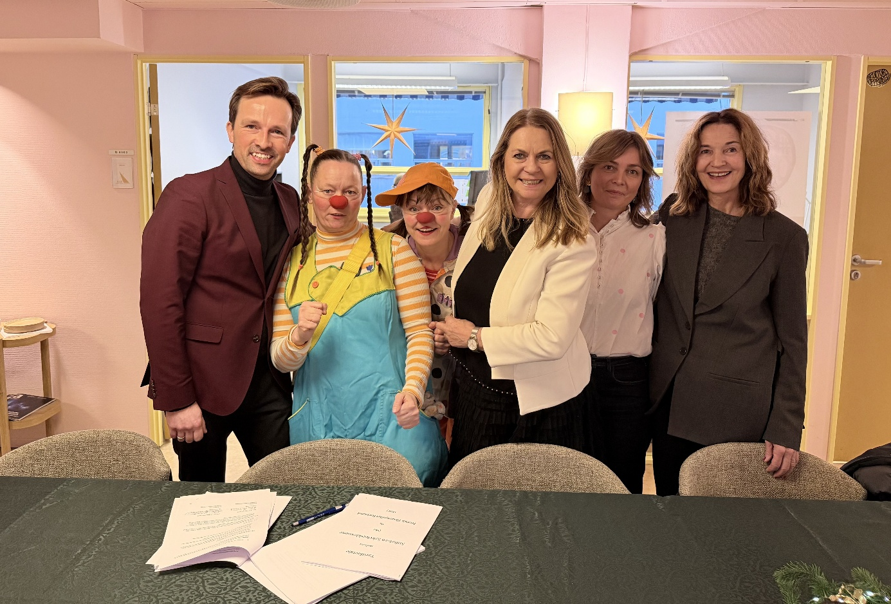
F.v.: Per Emil Grimstad (forbundsleder i Norsk Skuespillerforbund), sykehusklovn Maxine P. (Anne-Marthe Lund Engnes) og Bella Bing Bong (Hedda Munthe), Ellen Arnstad (daglig leder i Sykehusklovnene), Kjersti Skjaker (kunstnerisk leder i Sykehusklovnene), Irina Eidsvold-Toien (styreleder i Sykehusklovnene)
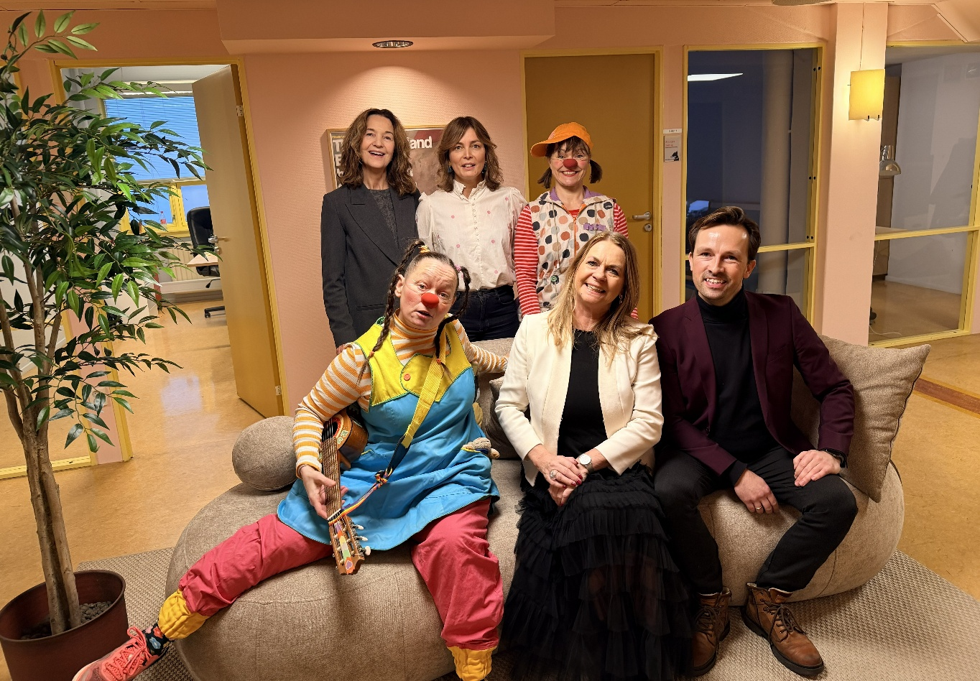
En historisk dag for Norsk Skuespillerforbund og Sykehusklovnene
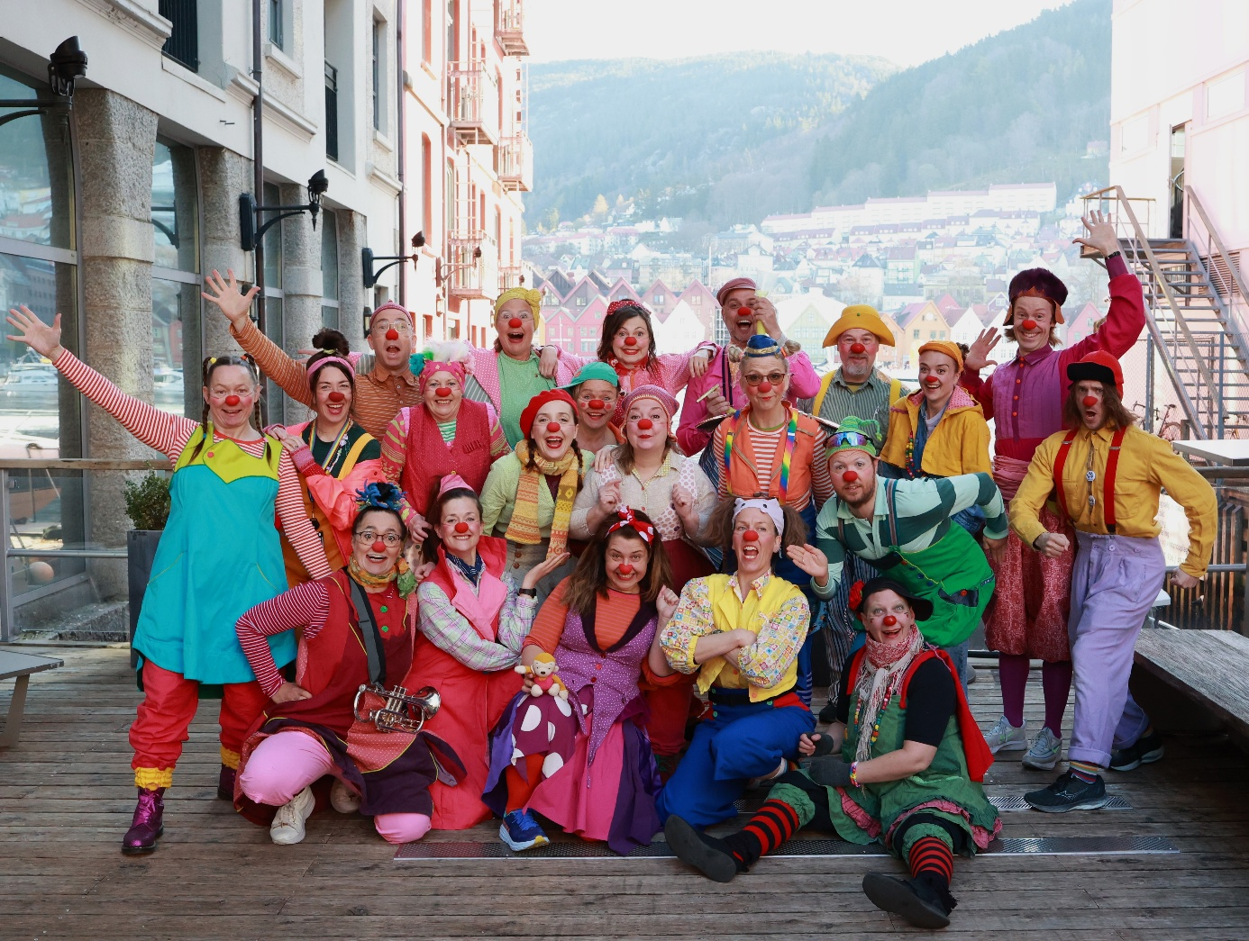
39 profesjonelle skuespillere blir fast ansatt fra 1. januar 2026. Her er sykehusklovnene samlet under Bergen City Marathon i 2024.
